VY_32_INOVACE_19_TV_67_0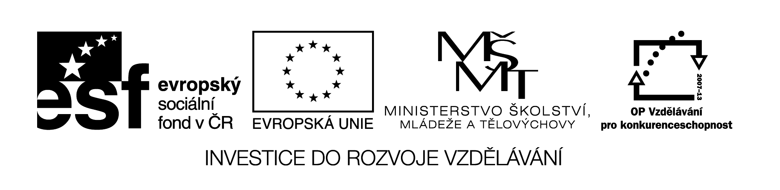5

|  |  |
| --- | --- |
| **Šablona č. 19** | |
| **Vzdělávací oblast** | Člověk a zdraví |
| **Předmět** | Tělesná výchova |
| **Tematický okruh** | Sportovní hry |
| **Ročník** | 6. – 7. |
| **Anotace** | Přednáška s přehledem florbalové výstroje a výzbroje |
| **Autor** | Mgr. Ciboch Michal |
| **Očekávaný výstup** | Orientuje se v informačních zdrojích o pohybových aktivitách a sportovních akcích ve škole i v místě bydliště, samostatně získá potřebné informace |
| **Průřezová témata** |  |
| **Klíčová slova** | Florbal, florbalové hole, čepel, míček, brankář, hrací plocha |
| **Druh učebního materiálu** | Prezentace |